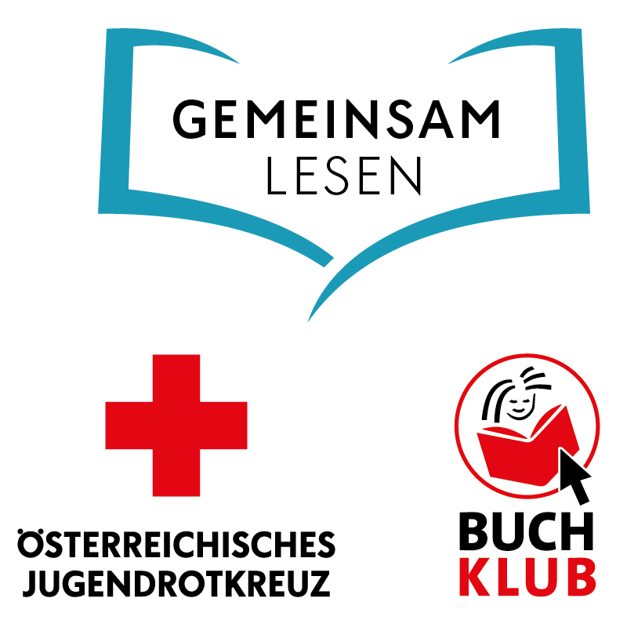
Die Schülerzeitschriften und Bücher
von Jugendrotkreuz und Buchklub
Liebe Eltern,
Lesen ist die wichtigste Grundlage für jeden Bildungserfolg – und nur wer gerne liest, wird am Ende auch gut lesen können. Um die Lesefreude ihres Kindes zu fördern, gibt es auch in diesem Schuljahr ein Angebot von Zeitschriften und Büchern. Herausgegeben wird es gemeinsam von Jugendrotkreuz und Buchklub, zwei gemeinnützigen Organisationen, die sich seit vielen Jahrzehnten in der Leseförderung engagieren.
Ihr Kind erhält im Laufe des Schuljahres neun Zeitschriften, die Lesetexte für alle Leseinteressen bieten. Ihr Kind trainiert anhand der Texte Lesetechniken und Lesestrategien und reflektiert und überprüft mit spielerischen Rätseln und Übungen das Gelernte.
Das Buch macht mit Auszügen aus fünf aktuellen Jugendbüchern Lust aufs Lesen. So können Kinder ihre künftigen Lieblingsbücher entdecken. Rund um die Buchauszüge finden sich viele Übungen, zusätzliche Informationstexte sowie Raum für individuelle Reflexionen.
Der gesamte Reinerlös der Abos geht an die beiden gemeinnützigen Organisationen Jugendrotkreuz und Buchklub – und fließt in Leseförderung und humanitäre Bildung.
Wir möchten dieses Angebot gerne in unserer Klasse nutzen und freuen uns über ihre Bestellung.
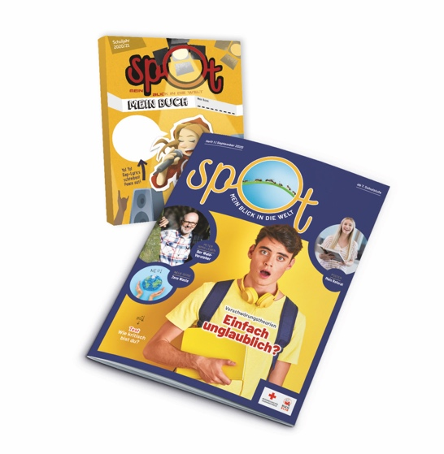
Ihre Lehrerin
Ihr Lehrer
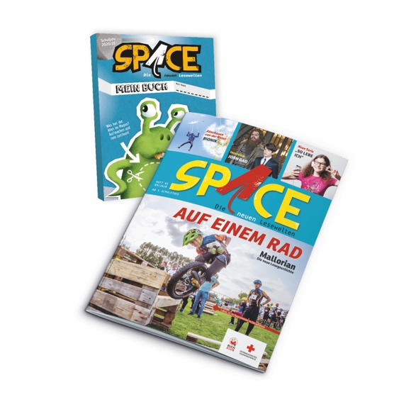
SPOT
ab der 7. Schulstufe
9 Zeitschriften (je 48 Seiten)
1 Buch (128 Seiten)
Jahresabo: € 19,–

SPACE
ab der 5. Schulstufe
9 Zeitschriften (je 48 Seiten)
1 Buch (128 Seiten)
Jahresabo: € 19,–

Ja, ich bestelle für mein Kind das Jahresabo: O SPACE O SPOT
_______________________ ___________ _____________________________________
Name des Kindes Klasse Datum, Unterschrift

